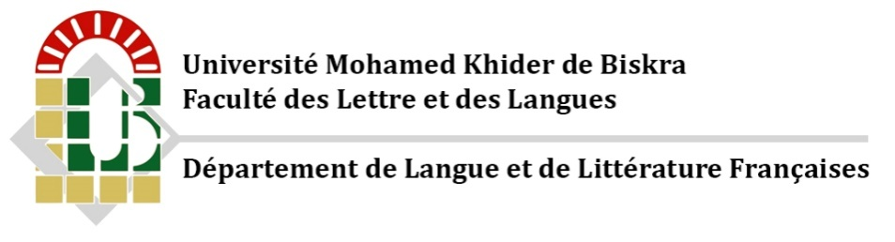
Emploi du temps – Master 1 didactique
Groupe 1
 | 8h00-9h30 | 9h40-11h10 | 11h20-12h50 | 13h10-14h40 | 14h50-16h20 | 16h30-18h00
Dimanche |  | Français à visée professionnelle  Djoudi Mohamed  Cours – Amphi N | Ingénierie de formation  Djoudi Mohamed  Cours – Amphi N | Enseigner la prononciation  Zerari Siham  Salle 09 | Elaboration d'une problématique  Dakhia Abdelouahab  Salle 09
Lundi | Français à visée professionnelle  Djoudi Mohamed  Salle 34 | Français à visée professionnelle  Djoudi Mohamed  Salle 34 | Acquisition des langues et enseignement  Haddad Meryem  Cours – Amphi N | Pratiques communicationnelles  Haddad Meryem  Salle 20
Mardi | Méthodologie d'élaboration d'un mémoire en DLC  Dakhia Mounir  Salle 10 |  | Méthodologie d'élaboration d'un mémoire en DLC  Dakhia Mounir  Salle 34 | Elaboration d'une problématique  Dakhia Abdelouahab  Salle 09
Mercredi | Didactique de la grammaire  Guerid Khaled  Cours - Amphi 3 | Méthodologie d'enseignement du FLE et pratiques de classe  Mekhnache Mohamed  Cours - Amphi N | Méthodologie d'enseignement du FLE et pratiques de classe  Mekhnache Mohamed  Salle 35
Jeudi |  | Méthodologie d'enseignement du FLE et pratiques de classe  Mekhnache Mohamed  Salle 09 | Didactique de la grammaire  Guerid Khaled  Salle 20 | Techniques documentaires et projet de recherche  Chellouai Kamel  Salle 11

Emploi du temps – Master 1 didactique
Groupe 2
 | 8h00-9h30 | 9h40-11h10 | 11h20-12h50 | 13h10-14h40 | 14h50-16h20 | 16h30-18h00
Dimanche |  | Français à visée professionnelle  Djoudi Mohamed  Cours – Amphi N | Ingénierie de formation  Djoudi Mohamed  Cours – Amphi N | Elaboration d'une problématique  Dakhia Abdelouahab  Salle 10
Lundi | Enseigner la prononciation  Zerari Siham  Salle 24 |  | Acquisition des langues et enseignement  Haddad Meryem  Cours – Amphi N | Méthodologie d'élaboration d'un mémoire en DLC  Dakhia Mounir  Salle 11 | Pratiques communicationnelles  Haddad Meryem  Salle 10
Mardi | Français à visée professionnelle  Benalia Samira  Salle 23 | Méthodologie d'élaboration d'un mémoire en DLC  Dakhia Mounir  Salle 12 | Français à visée professionnelle  Benalia Samira  Salle 23 |  | Elaboration d'une problématique  Dakhia Abdelouahab  Salle 09
Mercredi | Didactique de la grammaire  Guerid Khaled  Cours - Amphi N | Méthodologie d'enseignement du FLE et pratiques de classe  Mekhnache Mohamed  Cours - Amphi N | Didactique de la grammaire  Guerid Khaled  Salle 36 | Méthodologie d'enseignement du FLE et pratiques de classe  Mekhnache Mohamed  Salle 09
Jeudi |  | Techniques documentaires et projet de recherche  Boudounet Naïma  Salle 23 | Méthodologie d'enseignement du FLE et pratiques de classe  Mekhnache Mohamed  Salle 12

